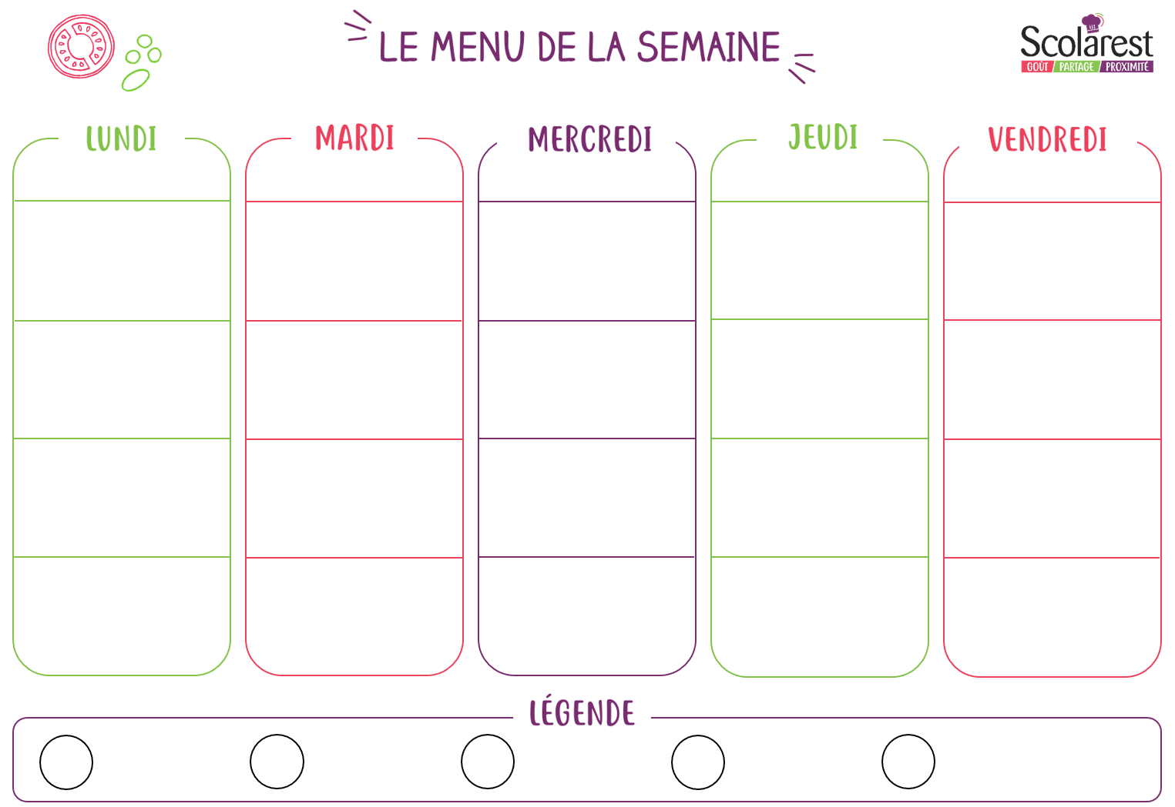
Dejeuner
 | 06/05 |  | 07/05 |  | 08/05 |  | 09/05 |  | 10/05
 | Concombre  Carottes râpées  Laitue iceberg  Salade de pâtes |  | Œufs durs  Samoussa aux légumes  Salade iceberg  Sardines
 | Rissolette de porc  Omelette au fromage  Pomme sautées  Brocolis |  | Bolognaise au bœuf  Filet de lieu aux épices  Macaronis  Jeunes carottes persillées
 | Samos  Cantal  Gouda |  | Edam  Mimolette  Emmental
 | Yaourt nature sucre  Tarte pomme rhubarbe  Fromage blanc aux fruits  Corbeille de fruits |  | Compote de pommes  Ile flottante  Flan nappé caramel  Corbeille de fruits

